**图像视差匹配**

1. 实验目的

图像视差匹配是计算机视觉中的重要任务之一，旨在通过对比两幅图像中的像素来计算它们之间的深度信息。了解图像视差匹配的基本原理和算法；学习使用 OpenCV 库进行图像视差匹配。

1. 实验流程

2.1 准备图像数据

获取两幅图像作为左右视图图像，并将其转换为灰度图像。

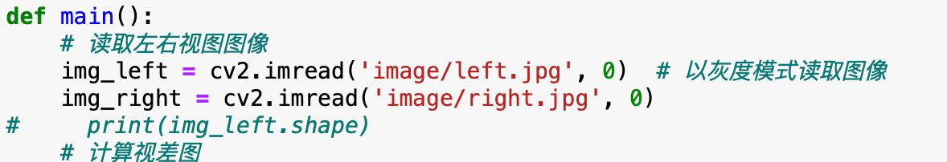

2.2图像视差匹配

创建视差匹配对象并计算视差图，然后对视差图像进行归一化处理

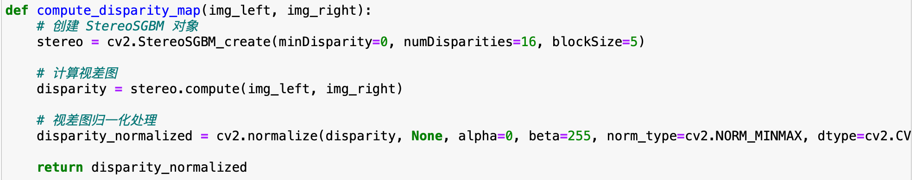

2.3 对视差图和原图进行展示

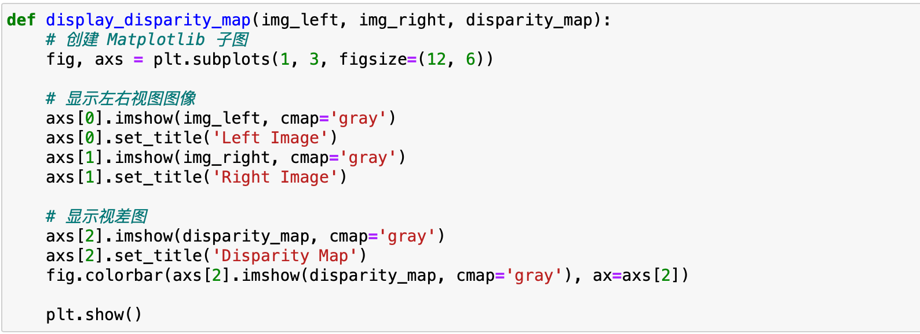

1. 实验结果

本实验通过图像视差匹配的实验，深入了解了立体匹配算法的原理和实现方式，掌握了使用 OpenCV 库进行图像视差匹配的方法。下图是实验的结果展示，通过图像的灰度化处理，然后选择参数后得到来两张图像的视差图。

